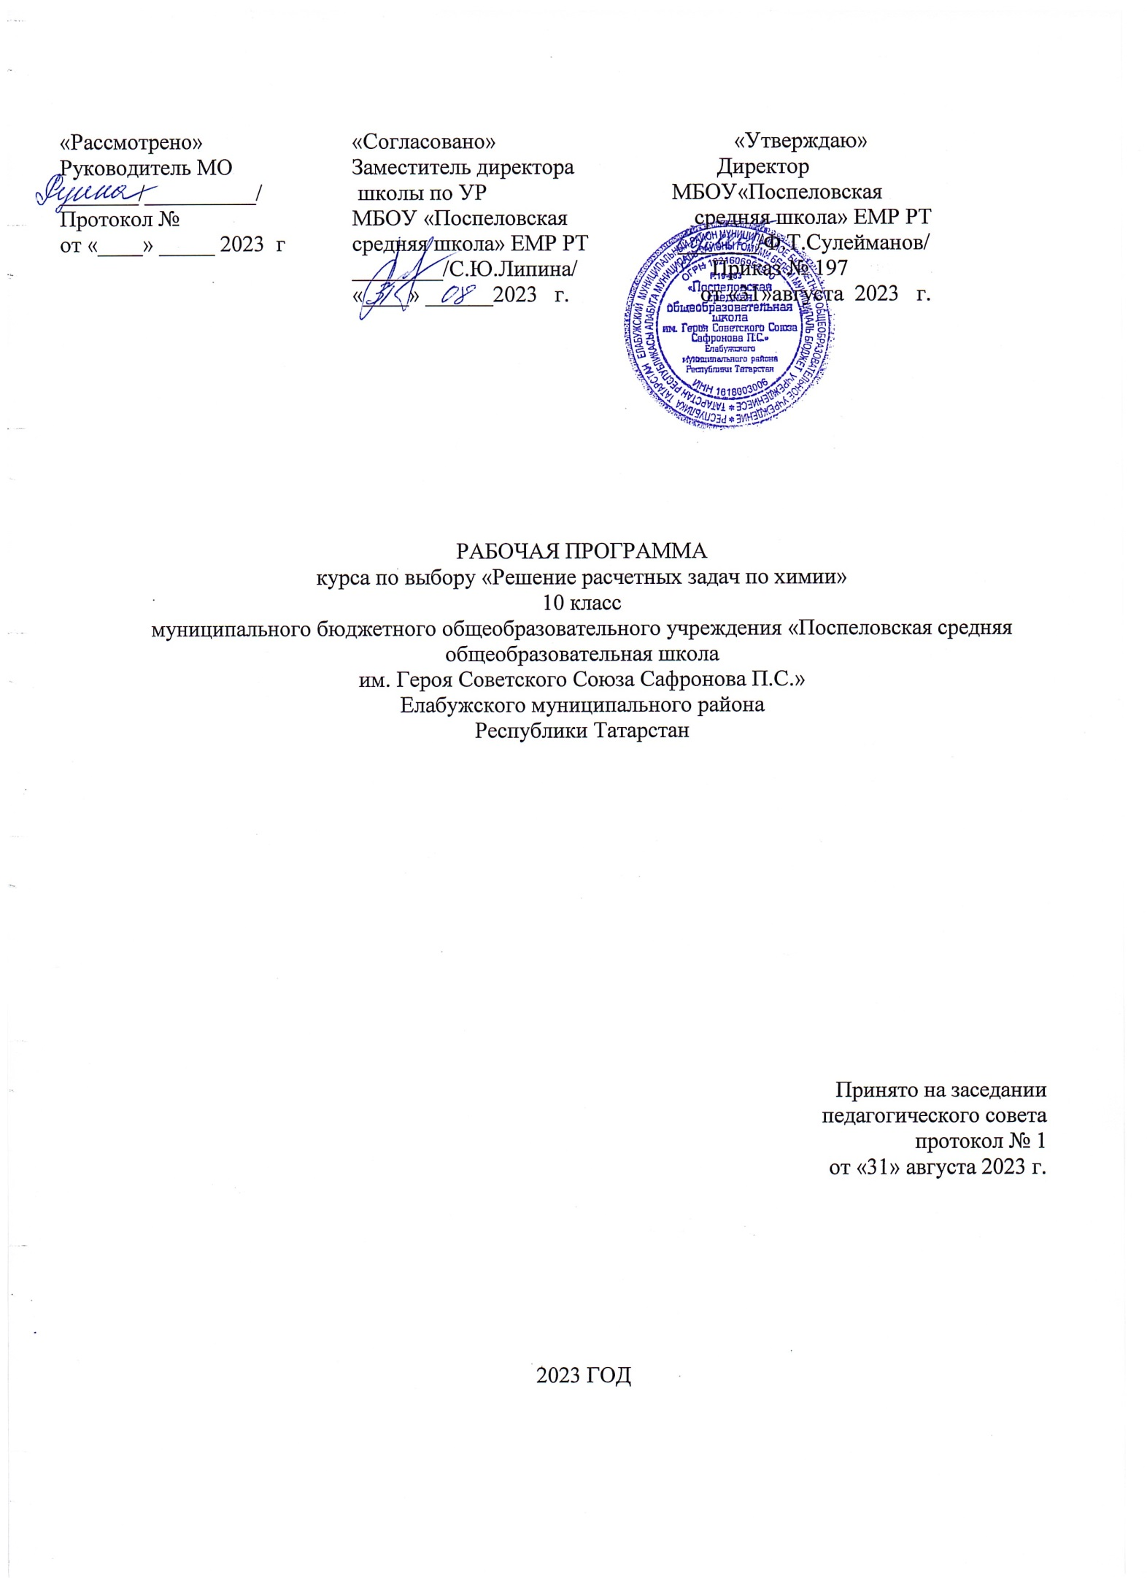

Планируемые результаты освоения курса по выбору

По завершении курса по выбору на этапе среднего общего образования выпускники школы должны овладеть следующими результатами:
Личностные результаты:
- сформированность мировоззрения, соответствующего современному уровню развития науки и общественной практики;
- сформированность основ саморазвития и самовоспитания в соответствии с общечеловеческими ценностями и идеалами гражданского общества; готовность и способность к самостоятельной, творческой и ответственной деятельности;
- навыки сотрудничества со сверстниками, взрослыми в образовательной, учебно-исследовательской деятельности;
-готовность и способность к образованию, в том числе самообразованию; сознательное отношение к непрерывному образованию как условию успешной профессиональной и общественной деятельности;
- эстетическое отношение к миру, включая эстетику научного и технического творчества;
- принятие и реализацию ценностей здорового и безопасного образа жизни;
- осознанный выбор будущей профессии и возможностей реализации собственных жизненных планов;
- сформированность экологического мышления, понимания влияния социально-экономических процессов на состояние природной и социальной среды.
Метапредметные результаты:
- умение самостоятельно определять цели деятельности и составлять планы деятельности;
- самостоятельно осуществлять, контролировать и корректировать деятельность;
- использовать все возможные ресурсы для достижения поставленных целей и реализации планов деятельности;
-умение продуктивно общаться и взаимодействовать в процессе совместной деятельности, учитывать позиции других участников деятельности;
- владение навыками познавательной, учебно-исследовательской и проектной деятельности, навыками разрешения проблем;
- способность и готовность к самостоятельному поиску методов решения практических задач, применению различных методов познания;
- готовность и способность к самостоятельной информационнопознавательной деятельности, включая умение ориентироваться в различных источниках информации;
- критически оценивать и интерпретировать информацию, получаемую из различных источников; умение использовать средства информационных и коммуникационных технологий в решении когнитивных, коммуникативных и организационных задач с соблюдением требований эргономики, техники безопасности, гигиены, ресурсосбережения, правовых и этических норм, норм информационной безопасности;
- владение языковыми средствами - умение ясно, логично и точно излагать свою точку зрения, использовать адекватные языковые средства;
- владение навыками познавательной рефлексии как осознания совершаемых действий и мыслительных процессов, их результатов и оснований, границ своего знания и незнания, новых познавательных задач и средств их достижения.
Предметные результаты:
- знать и понимать основные законы и теории химии, применять их при решении практических и расчетных задач;
- знать алгоритмы решения задач разных типов, разными способами; расчетные формулы.
- уметь составлять уравнения химических реакций и выполнять расчеты по ним, выполнять расчёты для нахождения простейшей, молекулярной и структурной формул органических соединений;
- проводить самостоятельный поиск химической информации с использованием различных источников (научно-популярных изданий, компьютерных баз данных, ресурсов Интернета); использовать компьютерные технологии для обработки, передачи и представления химической информации в различных формах;
- использовать приобретенные знания и умения в практической деятельности и повседневной жизни для объяснения химических явлений, происходящих в природе, быту и на производстве; определения возможности протекания химических превращений в различных условиях и оценки их последствий; экологически грамотного поведения в окружающей среде; оценки влияния химического загрязнения окружающей среды на организм человека и другие живые организмы; безопасного обращения с горючими и токсическими веществами, лабораторным оборудованием; приготовление растворов заданной концентрации в быту и на производстве.

Основное содержание учебного курса
10 класс

Общие принципы решения задач(1ч)
Расчеты по химическим формулам (2 ч)
Основные количественные характеристики вещества: количество вещества, масса, объем. Массовая, объемная доля вещества в смеси. Массовая доля элемента в соединении.
Основные количественные характеристики вещества: количество вещества, масса, объем Относительная плотность газов.

Решение задач, связанных с растворами веществ( 5 ч)
Способы выражения состава растворов, массовая доля растворенного вещества, молярная концентрация. Массовая доля растворённого вещества. Выпаривание воды из раствора с образованием раствора с новой массовой долей растворенного вещества. Смешивание растворов.
Вычисления по уравнениям реакций, протекающих в растворах и требующих учета концентрации реагентов.
Вывод формул органических соединений (4 ч.)
Определение молекулярной формулы вещества по его относительной плотности. Определение молекулярной формулы вещества по его относительной плотности и массовой доле элементов в соединении. Определение молекулярной формулы вещества по продуктам его сгорания.

Основные классы органических соединений (23ч)
Задачи на тему “Алканы”. Задачи на тему “Циклоалканы». Задачи на тему “Алкены”. Задачи на тему “Алкадиены”. Задачи на тему “Алкины”. Задачи на тему “Бензол и его гомологи”.
Комбинированные задачи по разделу “Углеводороды”. Составление уравнений окислительно-восстановительных реакций с участием органических веществ и задачи на них. Задачи на тему “Бензол и его гомологи”.
Составление уравнений окислительно-восстановительных реакций с участием органических веществ и задачи на них..Задачи на тему “Предельные одноатомные спирты”. Задачи на тему “Многоатомные спирты – этиленгликоль и глицерин”.
Задачи на тему “Фенолы и ароматические спирты”. Задачи на тему “Карбонильные соединения – альдегиды и кетоны”. Задачи на тему “Предельные одноосновные карбоновые кислоты. Задачи на тему “Непредельные, двухосновные и ароматические карбоновые кислоты”. Задачи на тему “Амины и аминокислоты”.

.Тематическое планирование 10 класс

№ | Название раздела | Количество часов
1 | Расчеты по химическим формулам | 2
2 | Решение задач, связанных с растворами веществ | 5
3 | Вывод формул органических соединений | 4
4 | Основные классы органических соединений | 22

